 |  | ПОЯСНИТЕЛЬНАЯ ЗАПИСКА
 |  |  |  | КОДЫ
 |  | на 1 декабря 2021 года | Форма по ОКУД | 0503160
 |  |  | Дата | 01.12.2021
Главный распорядитель, распорядитель, получатель бюджетных средств, главный администратор, администратор доходов бюджета, главный администратор, администратор источников финансирования дефицита бюджета |  |  | по ОКПО | 42424932
 |  | префектура Северо-Восточного административного округа города Москвы | Глава по БК | 941
Наименование бюджета (публично-правового образования) |  | Бюджет города Москвы | по ОКТМО | 45379000
Периодичность: | месячная
Единица измерения: руб. |  |  | по ОКЕИ | 383

Раздел 1 «Организационная структура субъекта бюджетной отчетности»

Раздел 2 «Результаты деятельности субъекта бюджетной отчетности»

Раздел 3 «Анализ отчета об исполнении бюджета субъектом бюджетной отчетности»
Информация по некассовым операциям, отраженным в ф. 0503127 (характеристика операций)

В форме 0503127 некассовые операции отсутствуют.
Расшифровка курсовой разницы отраженной в ф.0503127 в разрезе следующих показателей (положительная курсовая разница, отрицательная курсовая разница, начисленная по доходам или расходам)

В форме 0503127 курсовые разницы отсутствуют.
Сведения, раскрывающие информацию о ходе реализации государственными (муниципальными) бюджетными и автономными учреждениями национальных проектов (программ), комплексного плана модернизации и расширения магистральной инфраструктуры (региональных проектов в составе национальных проектов) за счет средств субсидии на иные цели и субсидии на цели осуществления капитальных вложений, с указанием причин образования остатков средств целевых субсидий

Информация отсутствует в связи с представлением форм отчетности с нулевыми показателями
Информация, раскрывающая данные о неисполненных принятых бюджетных обязательствах и денежных обязательствах в ходе реализации национальных проектов (программ), комплексного плана модернизации и расширения магистральной инфраструктуры (региональных проектов в составе национальных проектов) (на основании ф.0503128-НП)

Информация отсутствует в связи с представлением форм отчетности с нулевыми показателями
Прочая информация

Прочая информация отсутствует.

Раздел 4 «Анализ показателей бухгалтерской отчетности субъекта бюджетной отчетности»
Иная информация об изменении остатков валюты баланса отраженная в ф.0503173

В Форме 0503173 по коду 03 отражено исправление ошибок прошлых лет в сумме 349 040,00 руб. - корректировка орражения материальных запасов.
Информация о причинах (целях) открытия счетов в кредитных организациях, о причинах образования остатка денежных средств на счетах, а также обоснование необходимости наличия банковских счетов в случае отсутствия по ним операций в течении 2-х и более лет (на основании ф.0503178-бюжетная деятельность)

Счета в кредитных организациях отсутствуют.
Прочая информация

Прочая информация отсутствует.

Раздел 5 «Прочие вопросы деятельности субъекта бюджетной отчетности»
Информация о просроченной кредиторской задолженности отраженная в ф.0503387 «Справочная таблица к отчету об исполнении консолидированного бюджета субъекта Российской Федерации»

Информация представлена в приложении к Пояснительной записке «Анализ просроченной кредиторской задолженности в соответствии с данными бюджетного учета (в части расчетов по принятым обязательствам)»
Иная информация отраженная в ф.0503387 «Справочная таблица к отчету об исполнении консолидированного бюджета субъекта Российской Федерации» и требующая пояснения

Иная информация отсутствует.
Перечень форм отчетности, не включенных в состав бюджетной отчетности за отчетный период ввиду отсутствия числовых значений показателей (подлежит заполнению при отсутствии возможности формирования и (или) представления бюджетной отчетности средствами программных комплексов)

Формы бюджетной отчетности, не имеющие числовых значений показателей и не содержащие пояснения, сформированы и представлены посредством модуля «Консолидированная бюджетная отчетность» автоматизированной информационной системы Департамента финансов города Москвы с указанием отметки «показатели отсутствуют»
Иная информация, оказавшая существенное влияние и характеризующая показатели деятельности субъекта бюджетной отчетности за отчетный период, не нашедшая отражения в таблицах и приложениях, включаемых в раздел

Формы отчетности представлены с нулевыми показателями, информация, оказавшая существенное влияние и характеризующая показатели деятельности субъекта бюджетной отчетности за отчетный период, отсутствует
Информация о полученных межбюджетных трансфертах находящихся на отчетную дату на счете территориального органа Федерального казначейства, открытом на балансовом счете 40101 «Доходы, распределяемые органами Федерального казначейства между уровнями бюджетной системы Российской Федерации» (на основании ф. 0503184)

Балансовый счет 40101 "Доходы, распределяемые органами Федерального казначейства между уровнями бюджетной системы Российской Федерации" отсутствует.
Иная информация о межбюджетных трансфертах за отчетный период, не нашедшая отражения в формах отчетов, таблицах и приложениях

По КБК 0103 35 4 00 51410 121, 129, 244 «Иные межбюджетные трансферты на обеспечение деятельности депутатов Государственной Думы Федерального Собрания Российской Федерации и их помощников в избирательных округах» предусмотрены бюджетные ассигнования в сумме 5 495 400,00 руб. Исполнение составило 5 483 784,20 руб. или 100%. (заработная плата, услуги связи, коммунальные услуги).

Информация об изменении показателей бухгалтерской (финансовой) отчетности в результате исправления ошибок предшествующих годов, обнаруженных после утверждения годовой бухгалтерской (финансовой) отчетности - описание ошибки

Изменение показателей бухгалтерской (финансовой) отчетности в результате исправления ошибок предшествующих годов, обнаруженных после утверждения годовой бухгалтерской (финансовой) отчетности отсутствуют.
Информация об ошибке бухгалтерской (финансовой) отчетности, допущенной в текущем финансовом году (ошибка отчетного года) и выявленной после даты принятия (утверждения) бухгалтерской (финансовой) отчетности (информация о существенности ошибки, описание ошибки (содержания и суммы), а также суммовых значений выполненных корректировок бухгалтерской (финансовой) отчетности)

В Форме 0503173 по коду 03 отражено исправление ошибок прошлых лет в сумме 349 040,00 руб. - корректировка орражения материальных запасов.
Информация о суммах изменений вступительного баланса, связанных с внедрением федеральных стандартов бухгалтерского учета государственных финансов в отчетном периоде

Суммы изменений вступительного баланса, связанные с внедрением федеральных стандартов бухгалтерского учета государственных финансов в отчетном периоде, отсутствуют.
Прочая информация

Прочая информация отстутствует.

Информация о причинах отклонений показателей представленных форм отчетности по внутридокументным контрольным соотношениям, установленным в автоматизированной информационной системе Департамента финансов (в части допустимых отклонений, требующих пояснений)

Форма | Атрибут | Номер КС | Описание КС | Комментарий КС | Значение слева | Значение справа | Отклонение | Пояснение
1 | 2 | 3 | 4 | 5 | 6 | 7 | 8 | 9

Информация о причинах отклонений показателей представленных форм отчетности по междокументным контрольным соотношениям, установленным в автоматизированной информационной системе Департамента финансов (в части допустимых отклонений, требующих пояснений)

Номер КС | Описание КС | Комментарий КС | Форма слева | Атрибут | Значение | Форма справа | Атрибут | Значение | Отклонение | Пояснение
1 | 2 | 3 | 4 | 5 | 6 | 7 | 8 | 9 | 10 | 11

Руководитель | 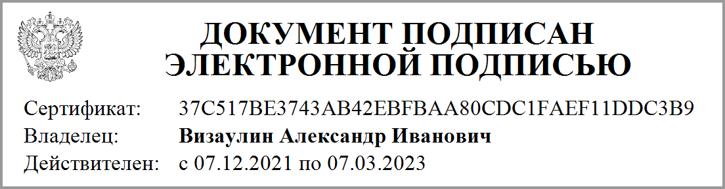 | Визаулин Александр Иванович
 | (подпись) | (расшифровка подписи)
Руководитель планово- | 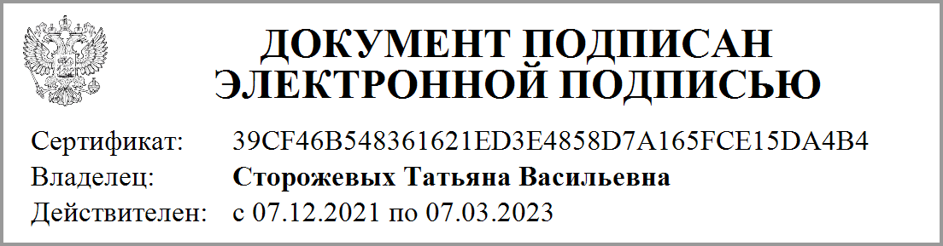 | Сторожевых Татьяна Васильевна
экономической службы | (подпись) | (расшифровка подписи)
Главный | 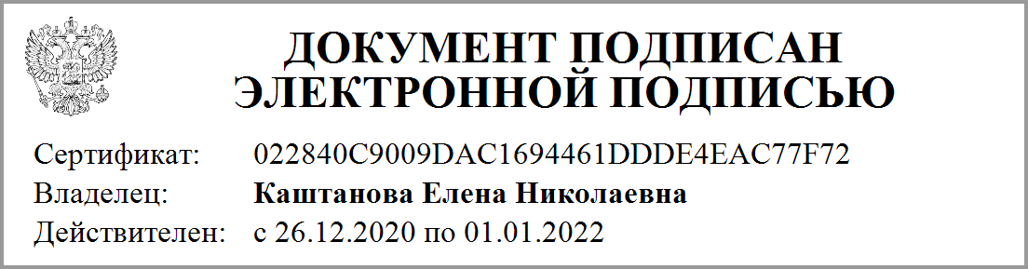 | Каштанова Елена Николаевна
бухгалтер | (подпись) | (расшифровка подписи)

